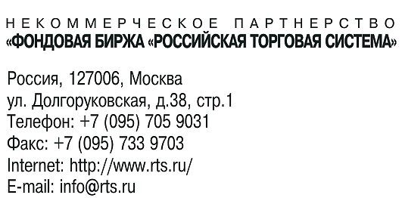  ___Исх.____№__35___  От ______24.03.2006___ | 

В бэк-офис организации - Участника клиринга

Уважаемые господа!
С 3 апреля 2006 года комиссии организаторов торговли, клиринговая и депозитарная комиссии по сделкам РЕПО с ценными бумагами будут взиматься в процентах годовых от суммы сделки в зависимости от срока РЕПО.

Комиссии по сделкам РЕПО с акциями ОАО «Газпром»:

Вид комиссии | В чью пользу | Тариф, включая НДС
организатора торговли | НП Фондовая биржа Санкт-Петербург | 0,177% от суммы сделки × Т / 365, но не более 0,003% от суммы сделки
клиринговая | НП Фондовая биржа РТС | 0,177% от суммы сделки × Т / 365, но не более 0,004% от суммы сделки
депозитарная | АБ «Газпромбанк» (ЗАО) | 0,1475% от суммы сделки × Т / 365, но не более 0,00295% от суммы сделки

Комиссии по сделкам РЕПО с акциями, за исключением акций ОАО «Газпром», облигациями и инвестиционными паями:

Вид комиссии | В чью пользу | Тариф, включая НДС
организатора торговли | ОАО Фондовая биржа РTC | 0,177% от суммы сделки × Т / 365, но не более 0,003% от суммы сделки
клиринговая | НП Фондовая биржа РТС | 0,177% от суммы сделки × Т / 365, но не более 0,002% от суммы сделки

Т - количество календарных дней от даты исполнения первой части сделки РЕПО до даты исполнения второй части сделки РЕПО.
Если даты исполнения первой и второй части сделки РЕПО совпадают (обе части сделки РЕПО исполняются в один день), то значение Т принимается равным 1.
Тарифы взимаются от суммы первой части сделки РЕПО в дату исполнения второй части сделки РЕПО.

В связи с этим изменится форма ежедневного Клирингового отчета: добавится колонка с депозитарной комиссией по сделкам РЕПО, и форма Отчета об оплате депозитарных услуг АБ «Газпромбанк»: добавятся две колонки «Сумма начисленного Депозитарного сбора по сделкам репо» и «НДС», которые будут заполняться для каждого торгового счета депо. Формы отчетов будут высланы для ознакомления 28 марта 2006 года.
С вопросами обращайтесь, пожалуйста, в Департамент продаж по тел. (495) 705-9031, к Алле Печерской, Наталье Слободчиковой, e-mail: sales@rts.ru.

С уважением,
Романова А.С.,
руководитель Клирингового отдела

